《软件技术基础2》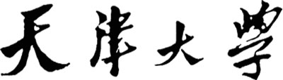实验报告9



学 院 机械学院
年 级 2024
专 业 机械设计制造及其自动化
班 级 2班
学 号 3024001040
姓 名 田建隆

2025年 12月 8 日

实验九

一、实验目的
通过本试验，使学生理解面向对象程序设计方法中多态性的基本概念及基本语法；掌握运算符重载、虚函数的基本使用方法；理解多态程序的执行过程。

二、实验内容
1．通过程序实例，理解运算符重载和虚函数的特点和执行机制。
2．调试教材中练习7第3题的两个程序，给出运行结果。
3．编写教材练习7中第6题要求的程序，并完成上机调试的实验任务。

三、实验准备
- 复习第七章的内容，重点是7.2、7.3节的内容及相关例题；
- 编写实验内容中2、3要求的程序。

四、实验任务

任务一：第七章习题3(1)

1 内容
阅读下列程序并写出输出结果。

2.源程序
#include <iostream>
using namespace std;
class Base{
public:
virtual void fun(int x) {
cout << "Base class x= " << x <<endl;
}
};
class subclass: public Base{
public:
virtual void fun(int x) {
cout << "subclass x= " << x << endl;
}
void Test(Base* p) {
int a =2;
p->fun(a);
}
};
int main() {
Base obj1;
subclass obj2;
obj2.Test(&obj1);
obj2.Test(&obj2);
return 0;
}

3. 运行结果
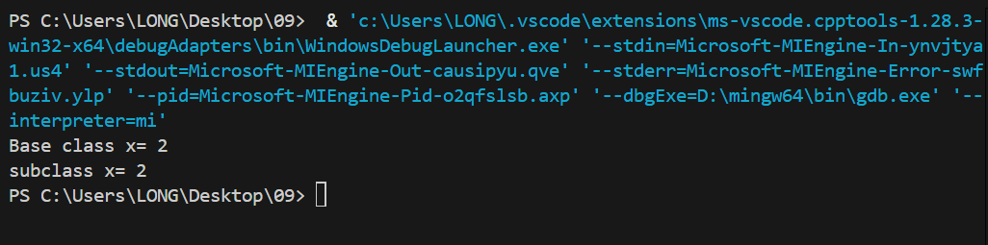

4. 实验中遇到的主要问题及解决方法
问题：main 函数不能作为类的成员函数：C++ 中程序入口 main() 必须是全局函数，不能定义在类内部。
解决方法：Test 函数改为 public 后，才能在全局 main 中通过 obj2 调用。
问题：Test 成员函数是私有成员：subclass 中的 Test 函数默认是 private，外部无法访问。
解决方法：改为public。

任务二：第七章习题3(2)

1 内容
阅读下列程序并写出输出结果。

2.源程序
#include<iostream>
#include <cmath>
using namespace std;
class base{
protected:
int a,n;
public:
virtual void setab(int i,int j=0){
a=i;n=j;
}
virtual void disp()=0;
};
class pa1:public base{
public:
void disp(){cout<<a*a<<endl;}};
class pa2:public base{
public:
void disp(){cout<<a*a*a<<endl;};
};
class pan:public base{
public:
void disp(){
cout<<pow(double(a), double(n))<<endl;}
};
int main(){base *pa;pa1 obj1;pa2 obj2;pan obj3;
pa=&obj1;pa->setab(10);pa->disp();
pa=&obj2;pa->setab(5);pa->disp();
pa=&obj3;pa->setab(5,4);pa->disp();
return 0;
}

3. 运行结果
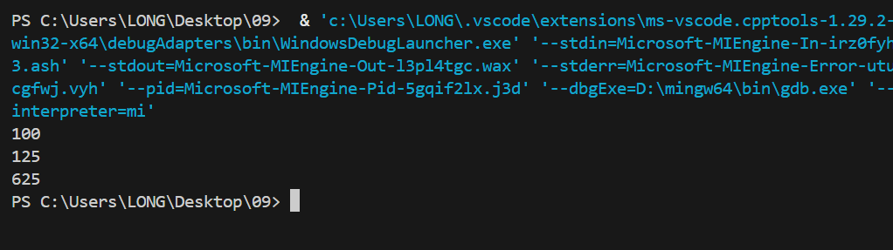

4. 实验中遇到的主要问题及解决方法
问题：纯虚函数声明错误：base 类中 virtual void disp(); 仅声明未定义，且未加 =0 声明为纯虚函数。
解决方法：将 disp() 声明为纯虚函数。
问题：默认参数的可读性问题。
解决方法：setab 的默认参数 j=0 已在基类声明，派生类无需重复，删除多余在派生类中的部分。

任务三：第七章习题6用成员函数实现

1 内容
设计一个字符串类重载“+=”运算符，使其实现两个字符串的连接并赋值。

2.源程序
#include<iostream>
#include<cstring>
using namespace std;
class charplus{
private:
char*str;
public:
charplus(const char *s=""){
str = new char[strlen(s) + 1];
strcpy(str, s);
}
~charplus(){
delete[] str;
}
charplus(const charplus &other){
str = new char[strlen(other.str) + 1];
strcpy(str, other.str);
}
charplus& operator=(const charplus &other){
if(this == &other){
return *this; }
delete[] str;
str = new char[strlen(other.str) + 1];
strcpy(str, other.str);
return *this;}
charplus& operator+=(const charplus &other){
int len1 = strlen(str);
int len2 = strlen(other.str);
char* temp = new char[len1 + len2 + 1];
strcpy(temp, str);
strcat(temp, other.str);
delete[] str;
str = temp;
return *this;}
void display(){
cout<<str<<endl;}
};
int main(){
charplus str1("Hello!");
charplus str2("you are Welcome");
cout<<"原始str1:";str1.display();
cout<<"原始str2:";str2.display();
str1 += str2;
cout<<"str1 += str2 后:"; str1.display();
return 0;
}

3. 运行结果
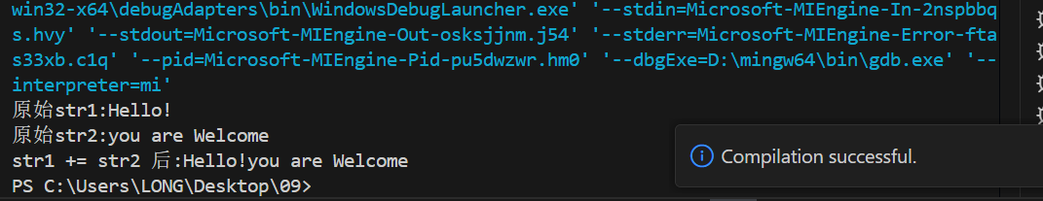

4. 实验中遇到的主要问题及解决方法
问题：动态内存泄露。
解决方法：在析构函数中释放str所分配的内存，+=运算符中先释放就旧内存，在赋值新内存。
问题：字符串拼接时内存不足。
解决方法：计算原字符串 + 待拼接字符串的总长度，按总长度 + 1（存储'\0'）分配新内存。

任务四：第七章习题6用友元函数实现

1 内容
设计一个字符串类重载“+=”运算符，使其实现两个字符串的连接并赋值。

2.源程序
#include <cstring>
#include <iostream>
using namespace std;
class charplus{
private:
char*str;
friend charplus& operator+=(charplus &lhs, const charplus &rhs);
public:
charplus(const char *s=""){
str = new char[strlen(s) + 1];
strcpy(str, s);}
~charplus(){
delete[] str;}
charplus &operator=(const charplus &other){
if(this == &other){
return *this; }
delete[] str;
str = new char[strlen(other.str) + 1];
strcpy(str,other.str);
return *this;}
void display(){
cout<<str<<endl;}
const char* getStr() const {return str;}};
charplus& operator+=(charplus &lhs, const charplus &rhs){
int len1 = strlen(lhs.str);
int len2 = strlen(rhs.str);
char* temp = new char[len1 + len2 + 1];
strcpy(temp, lhs.str);
strcat(temp, rhs.str);
delete[] lhs.str;
lhs.str = temp;
return lhs;}
int main(){
charplus str1("Hello!");
charplus str2(" you are Welcome");
cout<<"原始str1:";str1.display();
cout<<"原始str2:";str2.display();
str1 += str2;
cout<<"str1 += str2 后:"; str1.display();
return 0;}

3. 运行结果
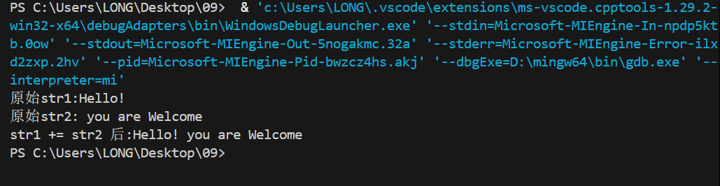

4. 实验中遇到的主要问题及解决方法
问题：友元函数与成员函数重载冲突；
解决方法：确保仅定义一种重载方式（友元），避免二义性。
问题：友元函数无法直接修改左操作数。
解决方法：友元函数第一个参数设为charplus&（左操作数引用），通过引用修改其私有成员str。

五、教师评语及评分

